권투시합게임

중간고사에 작성했던 권투시합 프로그램을 upgrade하여 작성합니다.
다음 조건을 만족하는 윈도우 프로그램으로 작성합니다.
조건을 만족하도록 어떤 알고리즘을 사용하셔도 됩니다.
다만 시스템프로그램의 중요한 요소인 스레드를 만들어 작성하시기 바랍니다.
즉, 경기중 A선수 활동, B선수 활동을 각각 스레드로 돌아가게 하시기 바랍니다.

<조건>
1. 초당 최대 10회 주먹지르기
2. 상대방 맞출 확률 p% (1~100%)
3. KO 당할 맷집 횟수 설정 (1~100)
4. 언어 VC++을 이용한 WIN32 API 프로그래밍으로 작성
5. 라운드 10초, 휴식 3초, 3라운드 경기, 매 라운드 끝나면 결과 출력
(맷집을 넘었을 경우 그 라운드에 KO가 되면 경기 끝)
* 결과는 예측할 수 없음 (매 실행시마다 다른 결과 나올 수 있음. 랜덤 시뮬레이션)
6. 스레드를 반드시 생성할 것 (공동변수가 필요할 경우 세무포어,뮤텍스,크리티컬 섹션같은동기화 기법을 사용할 것)
-------------------------------------
프로그램 작성 예

<메뉴>
게임(G)
게임시작
게임설정
끝내기

<입력>
메뉴에서 게임->게임설정을 누르면
다얄로그 박스를 불러와서 A선수와 B선수의 p와 맷집 입력
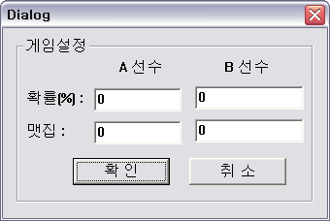
(예, A선수: 90, 35, B선수: 80, 40)
메뉴에서 게임->게임시작을 누르면
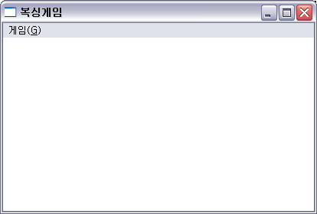
위와같은 클라이언트 영역에 다음의 결과 출력
<결과>
1회전 결과 : A점수 대 B점수
2회전 결과 : A점수 대 B점수
3회전 결과 : A점수 대 B점수
-----------------------
최종 결과 : 몇 대 몇으로 이겼다.
혹은
1회전 결과 : A KO 승!!
----------
최종 결과 A KO 승

